Bài 1:
Yêu cầu ban đầu (mơ hồ) | Yêu cầu viết lại (rõ ràng) | Giải thích lý do
Hệ thống cần thân thiện với người dùng. | Hệ thống cho phép người dùng mới hoàn thành tác vụ cơ bản (đăng ký tài khoản, đăng nhập, tạo hồ sơ cá nhân) trong dưới 5 phút mà không cần tài liệu hướng dẫn | Mức độ "thân thiện" được cụ thể hóa bằng thời gian thao tác và khả năng sử dụng không cần hướng dẫn, giúp có thể kiểm thử qua khảo sát người dùng.
Trang web phải chạy nhanh | Thời gian tải trang chủ và các trang con không vượt quá 3 giây trên kết nối 3 Mbps trong 95% số lần truy cập thử nghiệm. | Chạy nhanh” được định lượng bằng thời gian tải và tỷ lệ phần trăm thành công, dễ đo bằng công cụ như Lighthouse, GTmetrix.
Tìm kiếm cần phải tiện lợi. | Hộp tìm kiếm phải hiển thị kết quả phù hợp trong vòng 2 giây, có gợi ý tự động (autocomplete) và lọc kết quả theo danh mục. | Chạy nhanh” được định lượng bằng thời gian tải và tỷ lệ phần trăm thành công, dễ đo bằng công cụ như Lighthouse, GTmetrix.
Ứng dụng phải bảo mật tốt | u truyền qua HTTPS, ẩn mật khẩu bằng thuật toán băm (bcrypt) và tự động đăng xuất sau 15 phút không hoạt độn | Chạy nhanh” được định lượng bằng thời gian tải và tỷ lệ phần trăm thành công, dễ đo bằng công cụ như Lighthouse, GTmetrix.
Giao diện nên đẹp và dễ nhìn | Giao diện tuân thủ bảng màu thương hiệu, có độ tương phản tối thiểu 4.5:1, và bố cục hiển thị đúng trên 5 độ phân giải màn hình phổ biến (≥1280px). | “Đẹp và dễ nhìn” được định nghĩa bằng tiêu chuẩn UI/UX và khả năng hiển thị đa nền tảng, giúp đánh giá và test bằng checklist cụ thể.
Hệ thống cần có tính linh hoạt cao | Hệ thống cho phép thêm, chỉnh sửa, xóa cấu hình tính năng mà không cần sửa mã nguồn, thông qua trang quản trị cấu hình | “Linh hoạt cao” được cụ thể bằng khả năng thay đổi mà không can thiệp code, có thể kiểm thử qua các thao tác cấu hình.
Người dùng cảm thấy hài lòng khi sử dụng | Ứng dụng đạt tỷ lệ uptime ≥ 99.5%/tháng, không có lỗi nghiêm trọng (Severity 1) trong suốt chu kỳ kiểm thử 30 ngày. | “Hài lòng” được định lượng bằng điểm trung bình khảo sát, có thể đo qua bảng câu hỏi và phân tích thống kê.
Ứng dụng cần hoạt động ổn định | Ứng dụng đạt tỷ lệ uptime ≥ 99.5%/tháng, không có lỗi nghiêm trọng (Severity 1) trong suốt chu kỳ kiểm thử 30 ngày. | Ổn định” được định nghĩa rõ ràng bằng chỉ số uptime và lỗi nghiêm trọng, có thể đo bằng log server và hệ thống giám sát.

Bài 2 :
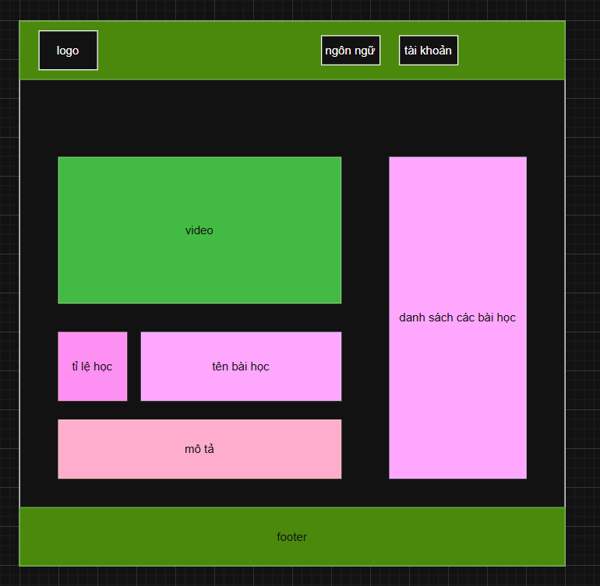

Bài 3 :
Mô tả yêu cầu | Thuộc phần nào trong SRS | Giải thích
“Hệ thống hỗ trợ 5.000 user online” | Performance Requirements (Yêu cầu hiệu năng) | Security Requirements (Yêu cầu bảo mật)
“Người dùng được phép xem lịch sử giao dịch” | Functional Requirements (Yêu cầu chức năng) | Câu này mô tả một hành vi cụ thể mà hệ thống phải thực hiện – cho phép người dùng truy xuất dữ liệu lịch sử giao dịch, tức là một chức năng nghiệp vụ.
“Chức năng này cần bảo mật cấp cao” | Security Requirements (Yêu cầu bảo mật) | Đề cập đến mức độ bảo mật (cấp cao), liên quan đến việc bảo vệ dữ liệu, quyền truy cập, mã hóa, xác thực người dùng – thuộc nhóm yêu cầu bảo mật trong SRS

Bài 4 :
Mục | Nội dung mô tả
Tên Use Case | Đăng ký tài khoản
Actor | Người dùng mới (User chưa có tài khoản)
Mục tiêu | Cho phép người dùng tạo tài khoản mới để có thể đăng nhập và sử dụng hệ thống học trực tuyến.
Điều kiện trước (Precondition) | - Người dùng chưa có tài khoản trong hệ thống.  - Có kết nối Internet và truy cập được vào trang đăng ký.
Luồng chính (Main Flow) | 1. Người dùng chọn chức năng “Đăng ký”.  2. Hệ thống hiển thị form đăng ký gồm: Họ tên, Email, Mật khẩu, Xác nhận mật khẩu.  3. Người dùng nhập thông tin hợp lệ và nhấn nút “Đăng ký”.  4. Hệ thống kiểm tra dữ liệu:  • Email chưa tồn tại trong hệ thống.  • Mật khẩu đủ mạnh (ít nhất 8 ký tự, gồm chữ và số).  5. Nếu hợp lệ, hệ thống lưu thông tin người dùng mới vào cơ sở dữ liệu.  6. Hệ thống hiển thị thông báo “Đăng ký thành công” và chuyển hướng đến trang đăng nhập
Ngoại lệ (Exception Flow) | E1. Nếu email đã tồn tại → Hiển thị thông báo “Email này đã được sử dụng”.  E2. Nếu mật khẩu và xác nhận mật khẩu không trùng khớp → Hiển thị thông báo lỗi.  E3. Nếu kết nối mạng lỗi hoặc server không phản hồi → Hiển thị thông báo “Không thể đăng ký, vui lòng thử lại sau”
Điều kiện sau (Postcondition) | - Có thể gửi email xác thực (verification email) đến người dùng sau khi đăng ký.  - Có thể bổ sung captcha để tránh spam đăng ký.
(Tùy chọn) Ghi chú khác | - Có thể gửi email xác thực (verification email) đến người dùng sau khi đăng ký.  - Có thể bổ sung captcha để tránh spam đăng ký.
Bài 5 :
Test ID | Mô tả Test | Input | Kỳ vọng | Kết quả (Pass/Fail)
TC-001 | Thay đổi mật khẩu thành công (Happy path) | 1. Đăng nhập bằng tài khoản hợp lệ.  2. Truy cập trang “Thay đổi mật khẩu”.  3. Nhập mật khẩu cũ: OldPass123.  4. Nhập mật khẩu mới: NewPass123.  5. Nhập lại mật khẩu | - Hệ thống hiển thị thông báo: “Thay đổi mật khẩu thành công”.  - Người dùng có thể đăng nhập lại bằng mật khẩu mới (NewPass123). | (điền sau khi test)
TC-002 | Mật khẩu cũ nhập sai (Invalid case) | 1. Đăng nhập vào hệ thống.  2. Truy cập trang “Thay đổi mật khẩu”.  3. Nhập mật khẩu cũ: SaiPass111.  4. Nhập mật khẩu mới: NewPass123.  5. Xác nhận mật khẩu mới: NewPass123.  6. Nhấn “Xác nhận”. | - Hệ thống hiển thị thông báo lỗi: “Mật khẩu cũ không đúng”.  - Mật khẩu không được thay đổi. | (Điền sau khi test)
TC-003 | Mật khẩu xác nhận không | - Đăng nhập vào hệthống.2. Truy cập trang “Thay  3. Nhập mật khẩu cũ: OldPass123.  4. Nhập mật khẩu mới: NewPass123.  5. Nhập xác nhận mật khẩu mới: (để trống hoặc nhập NewPass12).  6. Nhấn “Xác nhận”. | - Hệ thống hiển thị thông báo lỗi: “Xác nhận mật khẩu không khớp / không được để trống”.  - Không thay đổi mật khẩu | (Điền sau khi test)

Bài 6 :
Tiêu chí | Nội dung trả lời
1. Điểm chưa rõ trong yêu cầu | - “Trải nghiệm tốt” là khái niệm mơ hồ, không có tiêu chí cụ thể để đo lường.  - Không nêu rõ yếu tố nào tạo nên trải nghiệm tốt: tốc độ phản hồi, độ chính xác kết quả, giao diện thân thiện hay dễ thao tác?  - Không xác định mức chấp nhận (bao nhiêu giây là nhanh, bao nhiêu kết quả là đủ, tỉ lệ người dùng hài lòng là bao nhiêu).
2. Vì sao chưa đạt chuẩn SRS | - Yêu cầu này mang tính cảm tính, không định lượng được nên không thể kiểm thử hoặc đo lường chính xác.  - SRS chuẩn đòi hỏi yêu cầu phải cụ thể, rõ ràng, có thể kiểm chứng, không gây hiểu nhầm.  - Cách viết này khiến lập trình viên, tester, và khách hàng có thể hiểu khác nhau.
3. Cách viết lại rõ ràng hơn (đo lường được) | “Trang tìm kiếm phải hiển thị kết quả phù hợp trong vòng ≤ 2 giây với độ chính xác ≥ 90% (được đo bằng tỷ lệ kết quả người dùng nhấp chọn so với tổng số kết quả hiển thị).”
4. Có thể kiểm thử như thế nào | - Kiểm thử hiệu năng: đo thời gian phản hồi trung bình của trang tìm kiếm bằng công cụ (JMeter, Lighthouse, v.v.).  - Kiểm thử độ chính xác: so sánh tỷ lệ kết quả đúng mà người dùng chọn trên tổng số kết quả hiển thị.  - Khảo sát người dùng: sau khi sử dụng, người dùng đánh giá mức độ hài lòng ≥ 4/5 điểm về tốc độ và tính chính xác.

Bài 7:
- Hệ thống học trực tuyến

+Hiệu năng: Thời gian tải trang bài giảng hoặc video không vượt quá 3 giây trên kết nối Internet 5 Mbps trong 95% số lần truy cập thử nghiệm.

+Tính sẵn sàng (Availability): Hệ thống phải duy trì độ sẵn sàng ≥ 99,5% trong mỗi tháng

+Bảo mật: Mọi thông tin người dùng (mật khẩu, email, lịch sử học tập) phải được mã hóa bằng thuật toán bcrypt hoặc AES-256, và chỉ được truy cập sau khi đăng nhập hợp lệ.

2Hệ thống bán hàng thương mại điện tử
Hiệu năng: Trang “Giỏ hàng” và “Thanh toán” phải phản hồi trong ≤ 2 giây với 1000 người dùng truy cập đồng thời.
+Tính sẵn sàng (Availability): Hệ thống phải duy trì độ sẵn sàng ≥ 99,5% trong mỗi tháng.
+Bảo mật: Mọi thông tin người dùng (mật khẩu, email, lịch sử học tập) phải được mã hóa bằng thuật toán bcrypt hoặc AES-256, và chỉ được truy cập sau khi đăng nhập hợp lệ.

Bài 8:
1
Yêu cầu | Mô tả chi tiết | Tiêu chí kiểm thử (Testable Criteria)
Xem lại kết quả quiz đã làm | Hệ thống cho phép người học truy cập vào danh sách các bài quiz đã hoàn thành và xem chi tiết từng câu hỏi, đáp án đã chọn, đáp án đúng, điểm đạt được và thời gian làm bài. | - Sau khi người học hoàn thành một bài quiz, hệ thống lưu kết quả.  - Khi người học chọn “Xem lại kết quả”, hệ thống hiển thị:  • Tên quiz, ngày làm  • Điểm đạt được  • Danh sách câu hỏi: câu trả lời của người học và đáp án đúng.  - Dữ liệu hiển thị chính xác, đúng với kết quả đã lưu.

2
Mục | Nội dung mô t
Tên Use Case | Xem lại kết quả quiz
Mô tả | người học đăng nhập vào hệ thống, truy cập mục “Kết quả quiz” để xem lại các bài đã làm. Hệ thống hiển thị danh sách quiz đã hoàn thành và cho phép xem chi tiết từng bài gồm điểm số, đáp án đã chọn, và đáp án đúng.
Điều kiện tiên quyết | - Người học đã đăng nhập vào hệ thống.  - Người học đã hoàn thành ít nhất một bài quiz trước đó.
Luồng chính | 1. Người học chọn menu “Kết quả quiz”.  2. Hệ thống hiển thị danh sách các quiz mà người học đã hoàn thành (tên quiz, ngày làm, điểm đạt được).  3. Người học chọn một quiz cụ thể.  4. Hệ thống hiển thị chi tiết bài quiz: danh sách câu hỏi, đáp án người học đã chọn, đáp án đúng, điểm từng câu.  5. Người học có thể quay lại danh sách quiz hoặc thoát.
Ngoại lệ | - (E1) Nếu người học chưa làm quiz nào → Hệ thống hiển thị thông báo “Bạn chưa có bài quiz nào để xem lại.”  - (E2) Nếu dữ liệu bài quiz bị lỗi hoặc không tồn tại → Hiển thị thông báo “Không thể tải dữ liệu quiz. Vui lòng thử lại sau
Điều kiện sau | - Người học xem được đầy đủ thông tin kết quả quiz.  - Không thay đổi dữ liệu điểm số hoặc câu trả lời đã lưu.
Ghi chú khác | Có thể bổ sung nút “Tải xuống kết quả” hoặc “Xem thống kê sai/số câu đúng” trong bản mở rộng.

Bài 9 :
Thành phần | Mô tả
Tên Use Case | Làm bài quiz trực tuyến
Mô tả | Người dùng chọn quiz, làm bài, nộp và xem kết quả
Actor | Người dùng đã đăng nhập
Tiền điều kiện | - Người dùng đăng nhập  - Quiz tồn tại và đang mở
Hậu điều kiện | - Kết quả và lịch sử làm được lưu  - Người dùng xem được điểm
Luồng chính | 1. Người dùng chọn quiz  2. Nhấn “Bắt đầu”  3. Trả lời từng câu hỏi  4. Nhấn “Nộp bài”  5. Hệ thống chấm điểm và trả kết quả
Luồng phụ | - Người dùng quay lại câu trước  - Bỏ qua câu rồi trả lời sau  - Cảnh báo nếu câu chưa trả lời
Ngoại lệ | - Mất mạng → lưu tạm dữ liệu  - Hết thời gian → tự động nộp bài  - Submit lỗi → thông báo và cho nộp lại
Yêu cầu chức năng | - Hệ thống hiển thị danh sách quiz cho người dùng  - Người dùng có thể chọn quiz và bắt đầu làm  - Cho phép chuyển giữa các câu (Next/Previous)
Yêu cầu phi chức năng | - Tải câu hỏi < 2 giây  - Kết quả hiển thị sau khi chấm < 3 giây  - Chỉ người đăng nhập mới được làm bài  - Không hiển thị đáp án trước khi nộp

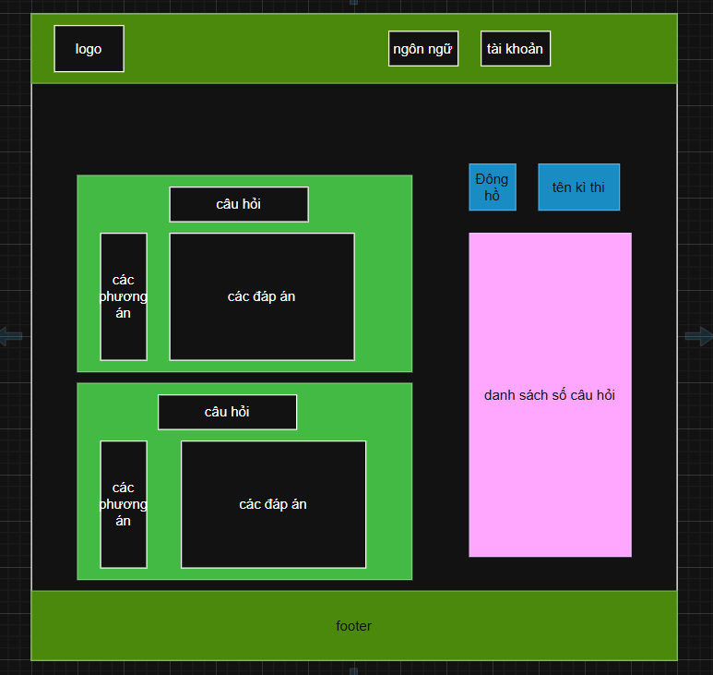

Bài 10 :

1 . Mục tiêu hệ thống
Chức năng “Quản lý khóa học” cho phép giảng viên tạo, chỉnh sửa, xem, và xóa các khóa học của riêng mình trên hệ thống học tập trực tuyến.
Người dùng chính: Giảng viên (Teacher/Lecturer)
Mục đích và Lợi ích:
Giúp giảng viên tự quản lý nội dung giảng dạy mà không cần phụ thuộc quản trị viên.
Dễ dàng thêm thông tin khóa học (tên, mô tả, lịch học, tài liệu đính kèm...).
Hỗ trợ chỉnh sửa khi có thay đổi trong quá trình giảng dạy.
Là nền tảng cho sinh viên đăng ký, theo dõi tài liệu và học tập.
Đảm bảo hệ thống luôn cập nhật thông tin khóa học nhanh chóng, chính xác.

2 Use Case chính
Thành phần | Nội dung
Tên Use Case | Quản lý khóa học
Mô tả | Giảng viên tạo mới, chỉnh sửa, xem danh sách, hoặc xóa khóa học của mình
Actor | Giảng viên
Tiền điều kiện | - Giảng viên đã đăng nhập  - Hệ thống đang hoạt động ổn định
Hậu điều kiện | - Khóa học mới được lưu  - Khóa học được cập nhật hoặc xóa khỏi hệ thống nếu có thao tác
Luồng chính (Main Flow) | 1. Giảng viên truy cập chức năng quản lý khóa học  2. Hệ thống hiển thị danh sách khóa học hiện có  3. Giảng viên chọn “Tạo khóa học mới”  4. Nhập thông tin khóa học (Tên, mô tả, ngày bắt đầu/kết thúc, file đính kèm…)  5. Nhấn “Lưu”  6. Hệ thống xác nhận và hiển thị khóa học mới trong danh sách
Luồng phụ (Alternative Flow) | A1: Giảng viên chỉnh sửa khóa học  - Chọn khóa học → “Chỉnh sửa” → cập nhật thông tin → “Lưu thay đổi”  A2: Giảng viên xóa khóa học  - Chọn khóa học → “Xóa” → Xác nhận → Hệ thống xóa khóa học
Ngoại lệ (Exception Flow) | E1: Thiếu dữ liệu bắt buộc → Hệ thống hiển thị thông báo lỗi “Vui lòng nhập đầy đủ thông tin”.  E2: Kết nối lỗi khi lưu dữ liệu → Hệ thống thông báo và cho phép lưu lại sau.

3 UI mô tả
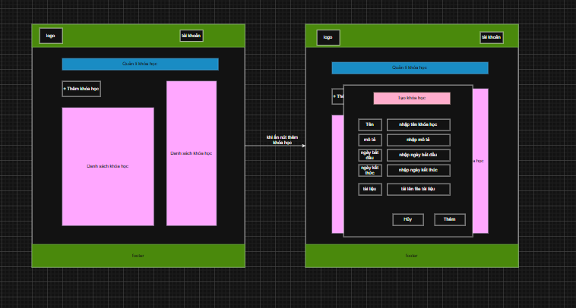

4 Dữ liệu liên quan

A . courses
Tên bảng | Kiểu dữ liệu | Ghi chú
courID | Int | Id khóa học (PK)
teaID | Int | Id giảng viên (FK)
courName | String | Tên khó học
Description | String | Mô tả khóa học
startDate | Date | Ngày bắt đầu
endDate | Date | Ngày kết thúc
createDate | Date | Ngày tạo
B . teacher
Tên bảng | Kiểu dữ liệu | Ghi chú
id | Int | PK
name | String | Tên giảng viên
email | String | Email đăng nhập

5 Phi chức năng
Mã | Yêu cầu | Kiểm thử
NFR-01 | Hệ thống lưu khóa học mới dưới 2 giây | Đo thời gian từ khi nhấn Lưu đến khi có thông báo thành công
NFR-02 | Chỉ giảng viên đăng nhập hợp lệ mới được truy cập trang Quản lý khóa học | Đăng nhập bằng tài khoản không có quyền → phải bị chặn
NFR-03 | Giao diện hiển thị được tối thiểu 100 khóa học mà không bị lag | Tạo 100 bản ghi, mở trang danh sách và quan sát tốc độ tải
NFR-04 | Dữ liệu không bị mất khi hệ thống mất kết nối tạm thời | Tắt mạng khi đang nhập dữ liệu → bật lại → hệ thống phải lưu được khi nhấn “Lưu”

